**1. Sur la page "Demander un devis" :**

Lorsque vous cliquez sur **"Importer un devis"**, vous êtes redirigé vers la page de connexion.

* Si vous êtes déjà un utilisateur enregistré, vous devez vous connecter avec vos identifiants ou vous inscrire si ce n'est pas encore fait.
* Si vous êtes un nouvel utilisateur, vous serez dirigé vers la page des devis (les devis étant déjà enregistrés sur la blockchain Hedera par l'administrateur).

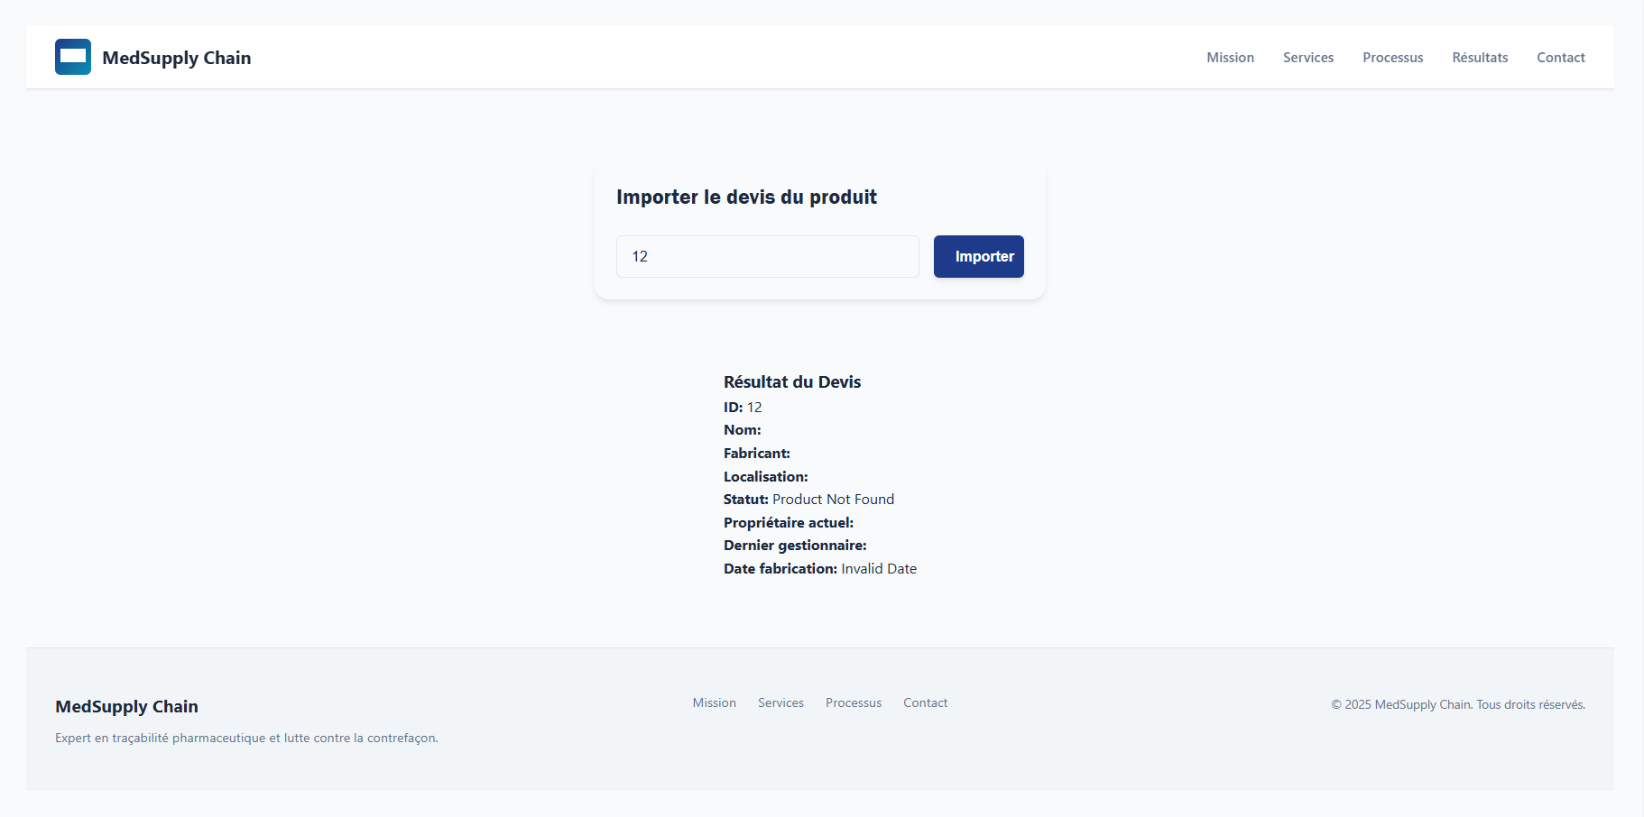

**2. En cas d'erreur :**  
Si vous rencontrez ce type d'erreur, veuillez **actualiser la page** et réessayer.

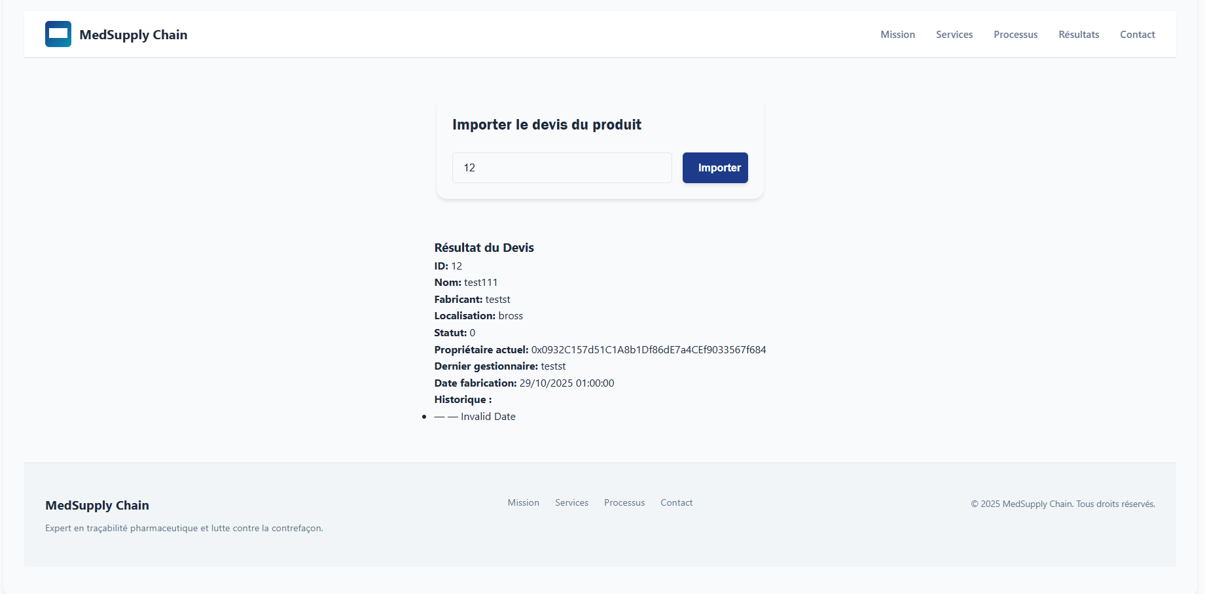

**3. Sur la page "Démo" :**

Lorsque vous cliquez sur **"Voir la démo"**, vous êtes redirigé vers la page de **connexion / inscription**.

* Après une inscription réussie, vous pourrez accéder au **dashboard**.  
  (NB : Vous devez avoir **MetaMask** installé et connecté au réseau **Hedera Testnet** pour cela).
* Dans le dashboard, vous trouverez le **slider des devis**.

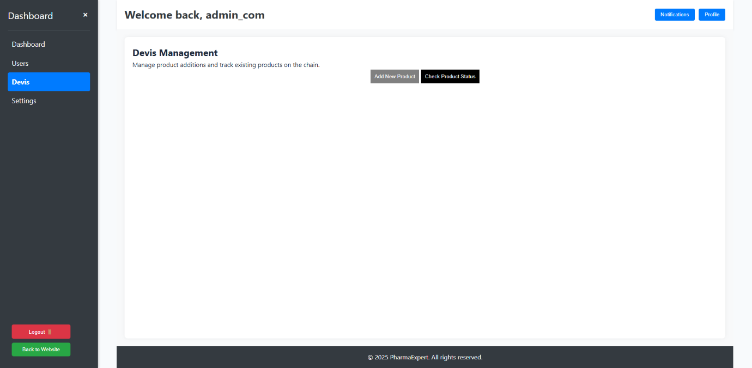

**4. Ajouter un nouveau produit :**

En appuyant sur le bouton **"Ajouter un nouveau produit"**, vous serez redirigé vers une nouvelle page où vous pourrez entrer les informations relatives au produit.

* Vous pourrez vérifier dans l'explorateur Hedera Testnet (via **Hedera HashScan Explorer** : <https://hashscan.io/testnet/home>) en utilisant le **contrat LotTracker** : 0xdB04e79caEa24AF20b4ad1AaAb0Ed2e67DCb9449.

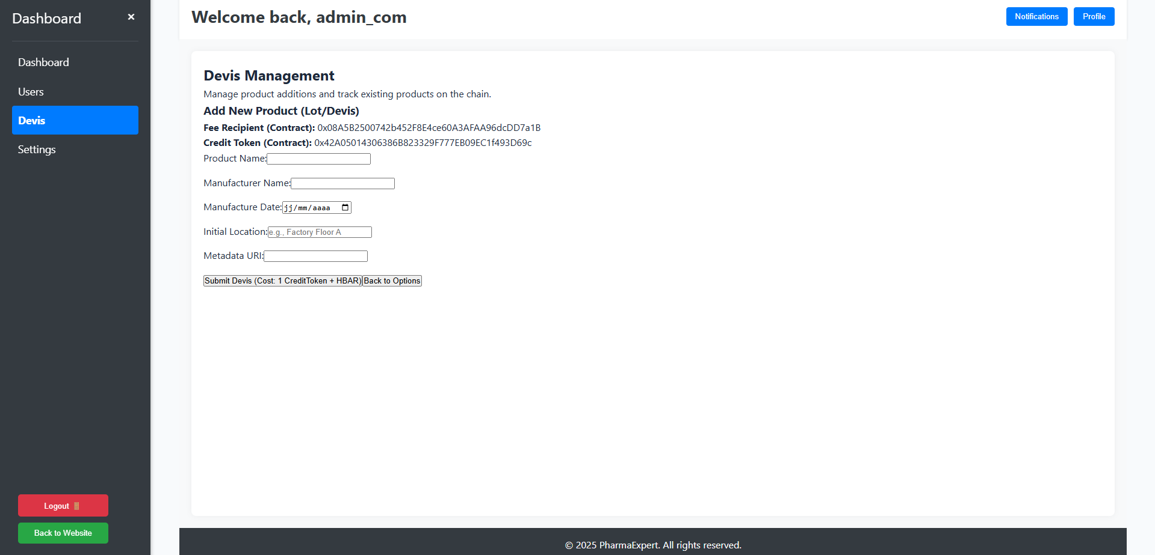

**5. En cas d'erreur lors de l'ajout d'un produit :**

Si vous rencontrez une erreur, veuillez **actualiser la page**.

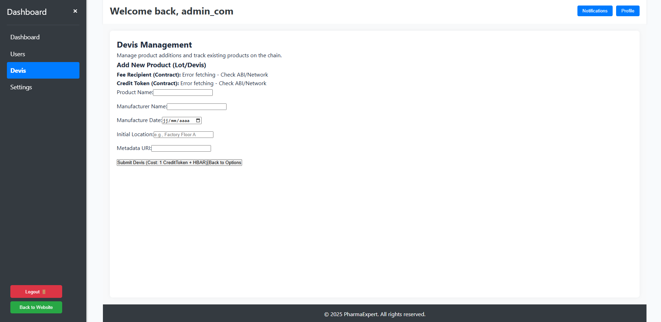

**6. Vérification du statut d'un produit (fonctionnalité "checkProductStatus") :**

* Entrez l'ID du produit que vous avez soumis dans le DEX, puis vérifiez-le dans l'explorateur à l'aide du contrat.
* Une fois confirmé, vous recevrez les informations relatives au produit, telles que le **"devis"**.  
  Si vous rencontrez un problème, **actualisez la page**.